Práctica Profesionalizante 2
Sistema de gestión para tienda de videojuegos
Alumno: José Pedro García
Carrera: Desarrollo de Software
San Juan, Argentina -2026
Clase N°3 - Problemática
Para este proyecto elegí una tienda de videojuegos para PC que hoy en día hace todo a mano. Las ventas las anotan en papel y el stock también lo controlan sin ningún programa. Eso trae varios problemas: se cometen errores al anotar las ventas, se pierden datos de los clientes y muchas veces no se sabe bien qué hay disponible para vender.

La idea es desarrollar un sistema que permita:
*Cargar y administrar los videojuegos del catálogo (nombre, género, precio, *plataforma y stock)
*Registrar ventas físicas y digitales
*Guardar los datos de los clientes y sus compras anteriores
*Aplicar descuentos automáticamente cuando hay una promoción
*Ver reportes de ventas y cuáles son los productos más vendidos

Con este sistema se busca que el negocio funcione mejor, que se cometan menos errores y que sea más fácil atender a los clientes.

CLASE N 4 - REQUIRIMIENTOS
Requerimientos funcionales
Son las funciones concretas que el sistema tiene que tener:

- Poder agregar, modificar y eliminar videojuegos del catálogo
- Registrar ventas físicas y digitales y generar un comprobante de cada una
- Asignar claves de activación en las ventas digitales
- Guardar los datos de los clientes y su historial de compras
- Aplicar descuentos solos cuando hay una promoción activa
- Actualizar el stock automáticamente después de cada venta
- Generar reportes de ventas por fecha y productos más vendidos
- Avisar cuando el stock de algún producto está bajo

Requerimientos no funcionales

1.Que sea fácil de usar, sin necesitar conocimientos técnicos
2.Que responda rápido, en menos de 3 segundos
3.Que no pierda datos si se cierra de golpe
4.Que pida usuario y contraseña para entrar
5.Que el código esté ordenado para poder modificarlo después
6.Que funcione en Windows sin instalaciones complicadas
Clase N°6 - Diagrama de Casos de Uso

En este diagrama se ven los dos actores del sistema: el Empleado y el Cliente. El empleado es el que más cosas puede hacer dentro del sistema, como cargar productos, registrar ventas y ver reportes. El cliente puede comprar, recibir su clave digital si compra algo digital y consultar sus compras anteriores.

Las líneas punteadas con <<include>> indican que cuando se registra una venta, el sistema automáticamente asigna la clave y aplica el descuento si hay uno activo.

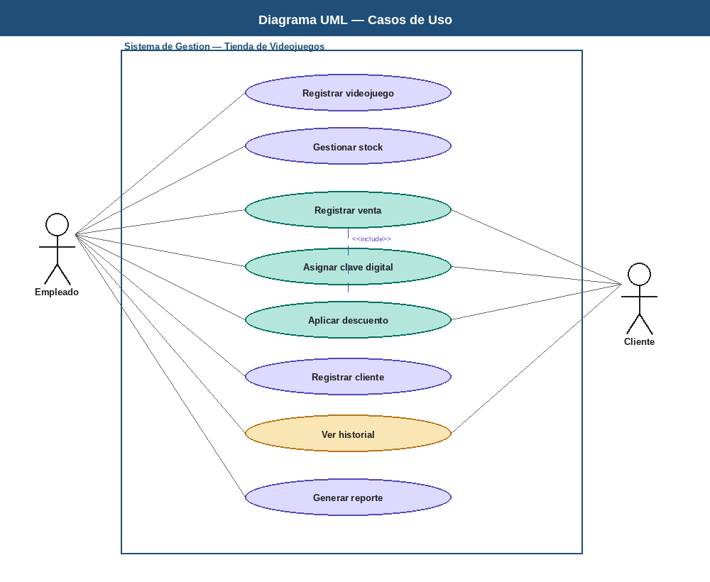
Diagrama de Clases
El diagrama de clases muestra cómo están organizadas las partes del sistema. Cada clase tiene sus atributos, que son los datos que guarda, y sus métodos, que son las acciones que puede hacer. Las clases del sistema son: Videojuego, Cliente, Venta,
Detalle Venta, Clave Digital, Promoción y Reporte. Por ejemplo, un Cliente puede tener muchas Ventas, y cada Venta puede incluir varios productos en el Detalle Venta.

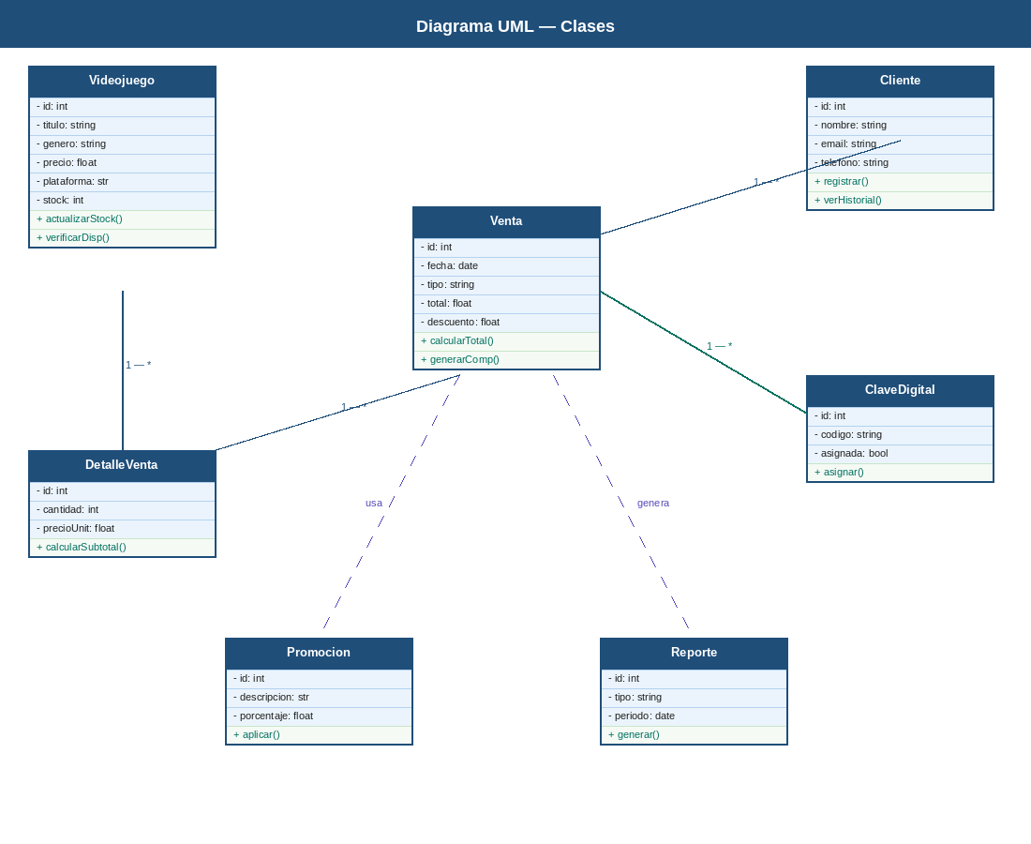

Diagrama de Base de Datos

El diagrama de base de datos muestra las tablas que va a tener el sistema y cómo se relacionan entre sí. Cada tabla tiene una clave primaria (PK) que la identifica de forma única, y claves foráneas (FK) que la conectan con otras tablas.

Por ejemplo, la tabla VENTA tiene el campo cliente id que apunta a la tabla CLIENTE, así se sabe a qué cliente pertenece cada venta.
